وصيتنامه سردار شهید بهمن احمدوند

[**همواره طبقه زحمت كش بوده اند كه از اسلام دفاع كرده اند**](http://hamedan.navideshahed.com/fa/news/418895/همواره-طبقه-زحمت-كش-بوده-اند-كه-از-اسلام-دفاع-كرده-اند)

همواره طبقه زحمت كش بوده اند كه از اسلام دفاع كرده اند و براى هميشه هم ايشانند كه بايد دفاع كنند پس بايد با عزمى راسخ و آسمانى استوار به اين دفاع مقدس ادامه دهيد و قدر خود را بدانيد كه جزو انصار رسول ا... (ص) و در زمره مدافعان كلام خدا قرار گرفته ايد و انتظار داشته باشيد آنگروهى كه بعنوان دشمنان اسلام از آنان ياد شد روزى اسلام بياورند و در جمع شما قرار گيرند بلكه بايد مصمم باشيد تا قطع كامل ريشه هاى گنديده آنها با آنها مبارزه كنيد كه اين كار با همت مردانه شما بسيار نزديك است و اميدوارم استوار و مقاوم در اين مسير گام زده و مشكلات و مصائب شما را از ميدان بدر نكند.

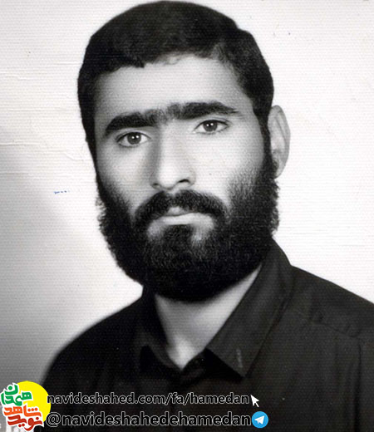وَلَا تَقُولُوا لِمَن يُقْتَلُ فِي سَبِيلِ اللَّهِ أَمْوَاتٌ بَلْ أَحْيَاءٌ وَلَكِن لَّا تَشْعُرُونَ

مگوئيد آنانكه در راه خدا كشته مى شوند مرده اند بلكه آنان زنده اند لكن شما نمى دانيد.

با سلام بر آقا امام زمان و امام امت و امت شهيد پرور و سلام بر تمامى رزمندگان سنگرهاى دفاع از اسلام در سرتاسر گيتى و سلام و درود به روان پاك شهيدان راه حق و آزادى از هابيل تا امروز و دعاى خير و طلب عزت براى تمامى پويندگان طريق الله .

اينجانب بهمن احمدوند متن وصيت نامه خود را به شرح زير تقديم حضورتان مى نمايم.

**اسلام عزيز از بدو ظهور تا امروز كه بيش از هزار و چهارصد سال از آن مى گذرد بخاطر اينكه نداى دفاع از حق را سر داده و مكتبى است حامى مظلومان و ستمديدگان و بخاطر اينكه مكتبى است دشمن ظالمان و مستكبران هميشه دستخوش ستيز و نبرد با دشمنان اين راه بوده است. ما باید بدانیم چه كسانى و چه افرادى در مقابل اسلام موضع گرفته و چه كسانى مدافع اسلام هستند. ما باید از همان ابتدا افراد ياغى و گردن كش و افرادى که در پى ارضاء هواهاى نفسانى خود هستند را شناسایی کنیم. و آنهایی كلمه لا الله الا الله را قبول كرده و مفهوم آن را فهميده اند و حاميان اسلام بوده اند را جذب کنیم كه اين گروه هميشه پیروز است.**

رسول خدا (ص) و امام على (ع) را ببینید كه تمامى تلاششان و حم و غمشان اين بود كه چگونه بهتر مى توانند به محرومين و مظلومين خدمت نمايند و يا در راس جمهورى اسلامى امام امت را مى بينيد كه با وجود اينكه رهبر و پيشوا و فرمانده بيش از يك میليارد مسلمان است اما با اين حال در داخل مسجدى و بر روى يك تخته زيلو به سر مى برد و يا در صحبت هايش خود را به عنوان خدمتگزارى كوچك معرفى مى نمايد و يا در جبهه ها افرادى را مى بينيد كه پرورش يافته در درياى مشكلاتند و محروم از همه امكانات.

مثلا وقتى به حاميان و مدافعان اسلام در روستاى خودتان مى نگريد افرادی را مى بينيد كه هر كدام تجسم عينى ستمديدگان روزگارند. اگر انسان بخواهد مشكلات و مصائبى را كه بر برخی افراد گذشته بر روى كاغذ بياورد شايد مى تواند كتابها بنويسد.

**خلاصه مطلب اين است كه همواره طبقه زحمت كش بوده اند كه از اسلام دفاع كرده اند و براى هميشه هم ايشانند كه بايد دفاع كنند پس بايد با عزمى راسخ و آسمانى استوار به اين دفاع مقدس ادامه دهيد و قدر خود را بدانيد كه جزو انصار رسول ا... (ص) و در زمره مدافعان كلام خدا قرار گرفته ايد و انتظار داشته باشيد آنگروهى كه بعنوان دشمنان اسلام از آنان ياد شد روزى اسلام بياورند و در جمع شما قرار گيرند بلكه بايد مصمم باشيد تا قطع كامل ريشه هاى گنديده آنها با آنها مبارزه كنيد كه اين كار با همت مردانه شما بسيار نزديك است و اميدوارم استوار و مقاوم در اين مسير گام زده و مشكلات و مصائب شما را از ميدان بدر نكند.**

و اين ممكن نيست مگر با اتكاء بر قدرت خدا و وحدت كلمه و گوش بفرمان امام بودن كه همين مسئله گوش بفرمان امام بودن خود بسيار مشكل است و اين نيست كه اگر 3 ماه به جبهه رفتيم و يا در راه پيمائيها شركت كرده و مرگ بر آمريكا و درود بر امامها گفتيم بتوانيم ادعا كنيم كه مقلد امام هستيم و ادعا كنيم كه به وظيفه مان عمل كرده ايم بلكه زمانى ما مى توانيم ادعاى پيرو خط امام بودن كنيم كه گفته هاى امام را مو به مو انجام دهيم و سخت ترين مشكلات را بخريم با هر قيمت كه باشد و نيائيم با مشكلات پيش پا افتاده خود را توجيه كنيم و تكليف را از گردن خود ساقط بدانيم كه اين جز خود را گول زدن چيز ديگرى نيست.

اميدوارم ان شاء الله خدا بينش به ما بدهد كه بتوانيم امام را بشناسيم و وظيفه خود را نيز نسبت به او تشخيص دهيم. ان شاء الله

و اما چند كلمه اى با پدر و مادرم. مادر عزيزم من خودم خوب مى دانم كه در ميدان حياتم براى شما فرزندى نيكو نبودم و نتوانستم حتى ذره ای از حقی که به عنوان پدر و مادرى مسلمان و دلسوز بر گردن من داشتيد ادا نمايم اما اين را بدانيد كه هميشه و در همه حال دعاگوى شما بوده ام و براى شما از خداى رحمان طلب عزت نموده ام لذا از شما تقاضامندم كه مرا ببخشيد و قلبا مرا حلال نمائيد تا شايد خدا از ما خشنود شود و همچنين برادران و خواهرانم و همسر و فرزندم ان شاء الله كه مرا حلال كنيد و از خداى رحمان برايم طلب مغفرت و بخشش نمائيد ان شاء الله.

نه تنها بايد آنچنان مقاوم باشيد كه شهادت من هيچگونه تزلزلى در روحيه شما ايجاد نكند بلكه بايد سجده شكر بجاى آريد و از خدا بخواهيد كه اين قربانى ناچيز را قبول فرمايد و همچنين از امت حزب الله مخصوصا افرادى كه مرا مى شناسند و به نحوى در زندگيم با من برخوردى داشته اند عاجزانه تقاضا دارم كه مرا ببخشند و اگر نسبت به آنان گناهى بر گردن دارم از خدا برايم طلب عفو نمايند .

در پايان اين جمله را خدمت پدر ارجمندم عرض مى نمايم و ان شاء الله اميدوارم آنرا بعنوان يك وصيت قبول كنيد و به آن عمل نمائيد و آن اين است كه در مراسم ختم و مجالس سوگوارى من از خرجهاى بى خود و اضافى جدا پرهيز نمائيد و جز مجالس فاتحه اى در مسجد مجلس ديگرى در خانه براى من نگيريد و همچنين اگر چنانچه جنازه ام بدستتان رسيد يك قبر معمولى برايم درست نمائيد. ان شاء الله

خدايا خدايا تا انقلاب مهدى خمينى را نگه دار.

برادر حقير شما بهمن احمدوند.

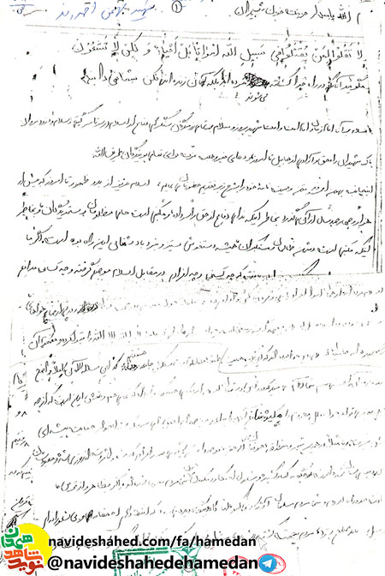

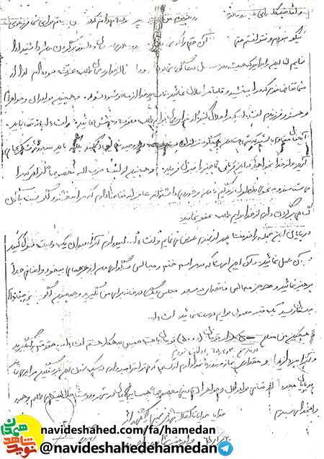

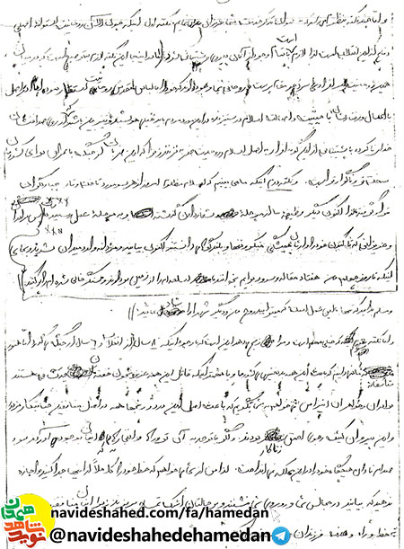

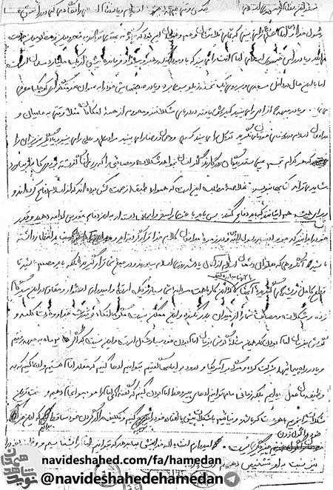

-------------------

شهید بهمن احمدوند یکم خرداد ماه سال 1342 در روستاي زرامین سفلي از توابع شهرستان نهاوند در استان همدان به دنیا آمد. پدرش آقا رحمتعلي، کشاورز بود و با کار بر روی زمین کشاورزی و باغداری مخارج زندگی را تامین می کرد.

سال 1349 وار دبستان شد و تا پایان دوره راهنمایي درس خواند. در سال های انقلاب نوجوانی انقلابی و مبارز بود و همراه با همکلاسی ها و دوستان خود در فعالیت های انقلابی شرکت کرد و پای ثابت راهپیمایی ها و تظاهرات ها بود. همواره در کلاس های قرآن و احکام و مجالس مذهبی شرکت می کرد و سعی داشت اخلاق و رفتار خود را بر اساس دستورات دینی و احکام الهی تنظیم کند.

سال 1363 ازدواج کرد و صاحب یک پسر شد که از وی به یادگار مانده است. با آغاز جنگ تحمیلی به سپاه پاسداران انقلاب اسلامی پیوست و به عنوان پاسدار در جبهه های نبرد حق علیه باطل حاضر شد.

در عملیات های متعدد شرکت کرد و همراه با دیگر همرزمان خود حماسه ها آفرید. سرانجام در بیست و دوم دیماه سال 1365 با سمت فرمانده گردان در منطقه عملیاتی شلمچه بر اثر اصابت ترکش به شهادت رسید و به مقام عندربهم یرزقون نائل آمد. مزار وي در گلزار شهداي زادگاهش واقع است.

یادش گرامی و راهش پر رهرو باد

